**III ТМ Гармония .Урок 5. Преподаватель Неганова Т.А.**

**Тема. Приготовленные задержания в нескольких голосах.**

Задержание в одном из голосов называется **простым** и используется довольно часто**.**

Задержание в нескольких голосах одновременно называется **сложным.**Оно может быть **двойным, тройным**, в зависимости от количества голосов. Обычно это движение параллельными терциями, децимами или секстами.

При разрешении задержания типично нисходящее движение на секунду, большую или малую, реже применяются восходящие на секунду разрешения. Возможно задержание на увеличенную приму.

В момент задержания в остальных голосах, кроме баса, не должно быть того аккордового звука, в который оно затем разрешается, другими словами, нужно соблюдать правило занятого тона. Включение задержаний не нарушает привычного удвоения в голосах.

В качестве исключения допускается удвоение звука, разрешающего задержание, но оно должно находиться ниже самого задержания, в другой октаве, и лучше не в соседнем голосе.

Задержание во всех голосах образует повторение аккорда от слабой доли к сильной. Поэтому применяется задержание в 3х голосах. При разрешении необходимо избегать параллелизмов квинт и октав, придерживаться стиля, так как сложные задержания отвечают массивной фактуре и приподнятому тону высказывания.

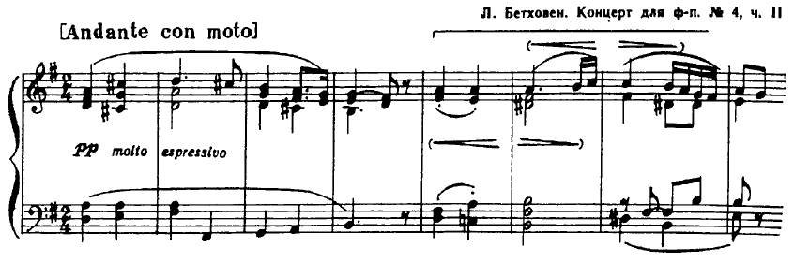Л.В.Бетховен. Соната № 8, I ч., вступление (тройое задержание, где два голоса двигаются параллельными терциями, а третий голос – противоположно им)

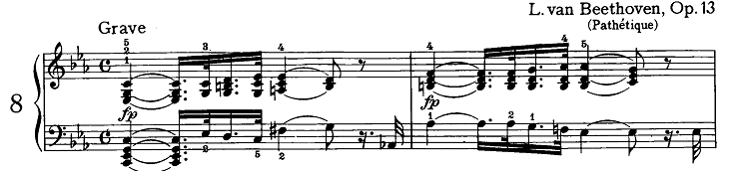

Тройное задержание чаще используется в виде секстаккордов.

Существуют **особые формы** разрешения задержаний, в которых задержанный звук разрешается не непосредственно в аккордовый, а с усложнением через другие звуки .При этом разрешение происходит в аккордовый звук на расстоянии:



D65-T D65-T D65-T D65-T

**Домашнее задание:**

1**.**Прочесть тему по учебникам: Е. Н. Абызова "Гармония"М.,Музыка.2006г., т. 35,с.300-301.

И.Дубовский,С. Евсеев, И. Способин, В.Соколов " Учебник гармонии"(БМК)М.,Музыка,1984., т.37;А.Мясоедов. Учебник гармонии. М.1980г.,гл.7,с.183-198.

Законспектировать лекцию урока. Выучить. Составить план ответа.

2.Подобрать музыкальные примеры по теме и пополнить хрестоматию. Выучить примеры наизусть( 5 примеров).

3.Письменно:а) И.Дубовский,С. Евсеев, И. Способин,В.Соколов " Учебник гармонии"(БМК)М.1984. Задачи №563(1,2);

б) сочинить и записать 2 модуляции в форме периода повторного строения из d-moll в F-dur, из F-dur в D-dur, используя задержания.